بسمه تعالي

مقدمه ..................................................................................................................................3
ابلاغيه بودجه 4
قانون تفويض اختيار 5
دستور العمل وصورت جلسه تحويل و تحول 7
تراز حساب هاي نمايندگي 11
صورت مغايرت بانكي 12
اسناد هزينه قابل قبول از نظر مقررات 13
فهرست اسناد هزينه 15
فرم پرداخت هزينه اياب و ذهاب 16
فرم خريد اقلام بدون فاكتور 17
نحوه تعيين ميانگين و جدول نرخ تسعير ارز 18
شرح هزينه هاي جاري 20
هزينه حمل اثاثيه مامورين ثابت 24
حكم ماموريت كاركنان بومي ومحلي 29
فرم گزارش عملكرد مالي 30
فرم گزارش عملكرد برنامه اي و مغايرت ........................................................................31
فهرست چكهاي صادره ارز محل و ارز حواله ...................................................................32
قرارداد خريد خدمت ................................................................................................ ...............37
فرم دعوت به همكاري ودعوت بكار ........... . .....................................................................41
قوانين و مقررات مورد نياز نمايندگي ها ..........................................................................43
دستور العمل اموال و املاك ..................................................................................................46

بنام خدا

مقدمه:
نظر به نياز مبرم نمايندگيهاي محترم فرهنگي به وحدت رويه در تنظيم امور مالي واداري وپيرو دستور العمل ارائه شده و لزوم بهره گيري از خدمات رايانه اي ، اداره كل امورمالي باتدوين وارائه مجموعه اي حاوي روشهاي ساده ودرعين حال كارا واصولي در بخش اجرائي مالي كوشش كرده است نمايندگان محترم فرهنگي را باوظايف و مسئوليتهاي خود در قبال مسائل مالي و اداري تا حدودي آشنا نموده وبا پيشنهاد روشهاي ساده روش واحدي را در اين بخش اعمال نمايد، اين امر با توجه به حجم وسيع كار در اين بخش ونياز به اطلاعات وآشنايي پايه اي با اصول ومقررات مالي به همه نمايندگي ها وكارشناسا ن ومسئولان اين معاونت كمك خواهد كرد كه نسبت به گردش صحيح امور به ويژه سرعت لازم دركارهامطمئن باشند احتمام ما آن بوده است كه موانع زائد ودست و پاگير را رفع وروشهاي عملي وصريح بكار ببنديم ، بديهي است درجهت بهره گيري از روشهاي بهتر وبهره گيري موثرتر از امكانات موجود نظير برنامه هاي حسابداري و سحاب ..... به نمايندگيها ارائه ميگردد.

ابلاغيه بودجه
**********
ابلاغيه بودجه مصوب به منزله برنامه كاري رايزني بوده چنانچه نمايندگي نياز به جايگزين ويا اصلاح برنامه دارد، مي بايست قبل از اجرا مجوز اداره كل منطقه اي و دفتر طرح و برنامه ريزي ونظارت راهبردي را اخذ نمايد .
كليه وجوهي كه براي رايزني ارسال ميگردد بايد در جهت اجراي برنامه هاي ابلاغي هزينه شود، لذا مصرف آن براي هر امري ديگري درحكم تخلف و تصرف غيرقانوني در وجوه دولتي محسوب مي گردد.
توجه :
براساس اصل 55 قانون اساسي جمهوري اسلامي ايران تصريح دارد:
الف – هروجهي در محل صحيح خود به مصرف برسد.
ب – هيچ هزينه اي نبايستي از اعتبارات مصوب تجاوز نمايد.
1 -اخذ تفويض اختيار
****************
طبق ماده 53 قانون محاسبات عمومي كشور اختيارات ومسئوليت ( تشخيص، تعهد، تسجيل و حواله ) بعهده بالاترين مقام مسئول دستگاه اجرايي وباستناد ماده 27 و47 آئين نامه مالي معاملاتي سازمان متبوع مستقيما توسط رئيس به نمايندگان فرهنگي ويا مقامات مجاز تفويض ميگردد. براين اساس صدور تفويض اختياربراي كليه نمايندگان فرهنگي امري ضروري واجتناب ناپذير است. كه بايستي نمايندگان فرهنگي قبل از اعزام به محل ماموريت از رياست سازمان اخذ نمايند.در غير اينصورت اسناد هزينه ارائه شده فاقد مجوز قانوني بوده وغير قابل بررسي خواهد بود. لازم به ذكر است تطبيق پرداخت با قوانين ومقررات بعهده ذيحساب ومديركل امور مالي است.
رايزن محترم فرهنگي سفارت ج.ا.ا در ......................................
باسلام
برابر مواد 27 و 47 آئين‌نامه مالي معاملاتي و دستورالعمل اموال سازمان مسئوليت تشخيص و تعهد و تسجيل و حواله در قالب بودجه مصوب به جنابعالي تفويض مي گردد. ضمن هماهنگي با معاونت اداري و مالي بشرح ذيل اقدام نمائيد:
- انجام هر گونه هزينه از محل وجوه حواله شده توسط اداره كل امور مالي، طبق مفاد آئين‌نامه فوق‌الذكر و در چارچوب برنامه‌ها و بودجه ابلاغي و ارسال اسناد هزينه مثبته به اداره كل امور مالي
- وجوه حاصل از درآمدهاي متفرقه و دريافتي ساير منابع را در حساب بانكي جداگانه نگهداري و براي انجام هزينه از محل درآمدهاي مكتسبه و ساير منابع اخذ مجوز از معاونت اداري مالي الزامي است.
- انجام هزينه از محل بودجه مصرف نشده سنواتي بدون مجوز معاونت اداري مالي ممنوع مي‌باشد.
- حفظ و نگهداري اموال موجود رايزني و ساماندهي اموال اسقاطي و مازاد موضوع ماده 16 تبصره ماده 27 دستورالعمل اموال سازمان.
با تاكيد بر مسئوليت قانوني خاطر نشان مي‌سازد در صورت هرگونه خسارت وارده در اثر عدم دقت در حفظ و نگهداري اموال و انجام هزينه مغاير با آئين‌نامه و دستورالعمل اشاره شده در فوق مسئوليت آن متوجه جنابعالي بوده و ملزم به جبران آن مي‌باشيد.
- خريد خودرو و يا ساختمان با اخذ مجوز از معاونت اداري و مالي ممكن مي‌باشد
- از تاريخ ابلاغ اين دستورالعمل كليه مصوبات مغاير با مفاد آن ملغي است./ط
مهدي مصطفوي
مشاور رئيس جمهور ورئيس سازمان
دستور العمل اجرايي صورت جلسه تحويل و تحول
***************
در مواقعيكه به موجب احكام صادره مسئول نمايندگيها تغيير نمايند و يا به هر عنوان سمت مسئول بودن از آن سلب گردد مسئول نمايندگي قبلي و بعدي مكلفند سوابق اداري و مالي و اموال را تا تنظيم صورت مجلس به ترتيب و در موارد ذيل تحويل و تحول نمايند.
- به منظور جلوگيري از معوق ماندن امور اداري و مالي ، مسئول نمايندگي قبلي مكلف است ترتيبي اتخاذ نمايد كه در روز اشتغال مسئول نمايندگي بعدي مدارك و صورت حساب هاي ذيل مطابق فرم هاي مربوط در چهار نسخه تهيه و با امضاء تنظيم كننده ، تحويل دهنده و تحويل گيرنده به مسئول نمايندگي جديد تحويل گردد :
2- فهرست کلیه وجوه حواله شده از مرکز (سازمان) یا سایر نمایندگیها به ترتیب تاریخ ومبلغ به تفکیک سال مالی .
3- اعلامیه های کلیه حسابهای بانکی نمایندگی مربوط به دوره اشتغال مسئول نمایندگی قبلی بایستی منضم به صورتمجلس گردد .
4- فهرست وجوه تسعیر شده از ارز حواله (یورو- دلار) به ارز محل
5- صورت مغایرت بانکی برای کلیه حسابهای بانکي مندرج در فرم شماره 1 موضوع بند الف ردیف 1 حاوی اطلاعات مربوط به مانده دفتری ، مانده مورد گواهی بانک ، مشخصات کامل اقلام باز شامل چکهای معوق ووجوه بین راهی وغیره، صورتهای مغایرت بانکی بایستی منضم به گواهی بانک برای موجودی هر یک از حسابهای بانک می باشد . (طبق فرم پیوست)
6- صورت ریز مانده پیش پرداختها به تفکیک جاری وسنواتی حاوی اطلاعات لازم
7-صورت ریز مانده تنخواه گردانهای پرداختی به مامورین خرید یا حسابدار به تفکیک گیرندگان تنخواه گردان پرداخت با قید اطلاعات مربوط به تاریخ پرداخت .
8- فهرست کلیه اموال منقول وغیر منقول موجود در نمایندگی که می بایستی بر اساس مقررات در فرمهای رسیده در طبقه بندی مشخص شده در دفاتر ثبت وبرچسب مربوطه الصاق شود وپس از گواهی مسئول نمایندگی قبلی وبعدی منضم به صورتمجلس گردد .
10- تنظیم وارسال صورت مجلس تحویل وتحول در هیچیک از موارد فوق به منزله مفاصا حساب برای مسئولین نمایندگی نبوده وعندا للزوم مانع از رسیدگی عملکرد دوره تصدی آنان نخواهد گردید .
در هر حال هر یک از مسئولین نمایندگی مسئول عملکرد دوره تصدی خود خواهند بود.

صورتجلسه تحويل و تحول
در اجراي حكم شماره ............................مورخ ................... معاون محترم اداري ومالي
ابواب جمعي نمايندگي فرهنگي ...........................................در تاريخ............................... في مابين آقاي ............................ نماينده قبلي به (عنوان تحويل دهنده و آقاي...................... نماينده فعلي (به عنوان تحويل گيرنده) بشرح ذيل تنظيم گرديد:
1 ) مانده موجودي حسابها :
الف) مانده موجودي حساب ارز حواله
ب ) مانده موجودي حساب بانك ارز محل
ج ) مانده وجوه نقد صندوق (اعم ارزحواله يا ارز محل)
د) مانده موجودي حساب در آمدها
2 حساب بدهكاران :
كليه وجوه پرداختي از بابت پيش پرداخت، علي الحساب ويا وديعه كه تا تاريخ تنظيم صورتجلسه تسويه نشده است .
3 ) حساب بستا نكاران
مطالبات اشخاص حقيقي و حقوقي از نمايندگي فرهنگي
4 ) حساب امانات:
وجوه واگذاري به نمايندگي جهت انجام سفارشات توسط ساير سازمانها ويا سفارت
5 ) دسته چكها:
ثبت آخرين شماره چك صادر شده با ذكر تاريخ مبلغ آن
6) فهرست اموال منقول (غيرمصرفي):
7- فهرست مهرهاي مورد استفاده رايزني:
نقش تمامي مهر ها مورد استفاده در رايزني بروي كاغذ سفيد با سربرگ نمايندگي در كادر ترسيمي والصاق به صورت جلسه
اراق بهادار ( سند مالكيت خودرو- سند خودرو )
تحويل دهنده : تحويل گيرنده

ناظر و يا نماينده اداري ومالي

نمايندگي فرهنگي جمهوري اسلامي ايران در ....
سال ......
تراز حسابها (ارقام به ارز حواله)
عنوان حساب |  |  | جزء |  | بدهکار |  | بستانکار
1- بانك ها
1-1- موجودي حساب بانك (ارز حواله)
2-1- موجودي حساب بانك (ارز محل)*
2- تنخواه گردان ها
2-1- موجودي نقد (ارز حواله)
2-1- موجودي نقد (ارز محل)*
3- علی الحساب ها
1-3- پرداخت ها به (ارز حواله)
2-3- پرداخت ها به (ارز محل)*
4- هزینه ها
4- 1- هزینه ها به (ارز حواله)
4- 2- هزینه ها به (ارز محل)*
5- دریافتی از مرکز
1-5- دریافتی از مرکز _بودجه
2-5- دریافتی از مرکز _سایر قسمتها
6- مانده وجوه سنواتی (ارز حواله)
7- در آمد ها (ارز حواله)
8- امانات (ارز حواله)
جــــــمـــــع
توجه : كليه مبالغ ارز محل (ستاره دار) با تقسيم بر نرخ تسعيرارز (مندرج درجدول تسعير) در تراز بالا منعكس ميگردند.
مهر رايزني فرهنگي |  | امضاء رايزني
صورت مغايرت بانك .......
نمايندگي فرهنگي جمهوري اسلامي ايران در ....
ازتاريخ................... لغايت ..................................

 | شرح عمليات |  |  | دفتر رايزني |  | صورت حساب بانك
 | مانده: مندرج درآخرين صورت حساب بانك |  |  |  |  | *****
 | مانده: برحسب اطلاعات موجود در دفتر نمايندگي(آخردسته چك) |  |  | ******
 | كسرمي شود: چكهاي بين راه (واگذار شده و هنوز وصول نشده) |  |  |  |  | *****
 | اضافه مي شود: حواله به بانك ( اعلام شده وهنوز به حساب وارد نشده ) |  |  |  |  | ******
 | كسرمي شود: برداشت هاي بانك (بابت كارمزديا تلفن يا....)* |  |  | *****
 | اضافه مي شود: واريزي ها به بانك (بابت سود بانكي يا برگشت ماليات ....)* |  |  | *****
 | جـــمــــع (موجودي واقعي)
توجه : مبالغ (ستاره دار) بايد درحساب هاي هزينه و يا درآمد ثبت گردند.

مسئول اداري ومالي / حسابرس اعزامي مـهر وامـضاء رايـزن

اسناد هزينه قابل قبول از نظر مقررات
به منظور تسهيل در امور حسابرسي و ايجاد وحدت رويه درتهيه و تنظيم و اعمال كنترل داخلي موثرو تطبيق اطلاعات مندرج در نرم افزار مالي با اسناد هزينه نمايندگيها مراحل ذيل دقيقا رعايت گردد .1- به هر يك از عنوان طرح ها و برنامه هايي كه براي نمايندگي بودجه مصوب اختصاص داده شده پوشه اي براي جمع بندي اسناد اختصاص يابد .
2- پس از انجام هزينه هر يك از طرحهاو برنامه هاي مصوب متن و تاريخ فاكتورها ، اسناد و مدارك مالي به زبان فارسي ترجمه ممهور به مهر و امضاء رئيس نمايندگي گردد .
- فاكتور ها و اسناد مالي به تفكيك طر حها و برنامه هاي جاري و فرهنگي مصوب بر روي كاعذ A4 چسبانده شود (براي فاكتور هايي كه اندازه آنها كوچكتر از كاغذ A4باشد.)
- الصاق نمونه مطالب چاپی وآگهی های منتشر شده به صورتحسا بهای مربوطه برای مثال در صورتیکه کتاب ویا جزوه های چاپ ویا آگهی در روزنامه انتشار می یابد می بایست یک نسخه از کتاب ویا جزوه چاپ شده وآگهی انتشار یافته ضمیمه اسناد هزینه گردد.
- الصاق اعلام وصول گیرنده وجه در صورتحسابها ودرصورتیکه پرداخت بوسیله چک انجام شده باشد فتوکپی چک باید ضمیمه ودر غیر اینصورت باید نوشته شود که پرداخت بصورت نقدی انجام شده است.
- اصل بارنامه هزینه های گمرکی می بایست ضميمه اسناد هزینه شود.
- مخدوش نبودن مبلغ وتاريخ صورتحساب . لازم به توضيح است درج نام خريدار ( نمايندگي فرهنگي ) و مهر وامضاء وآدرس فروشنده در صورتحساب الزامي است.
- از آنجائیکه بررسی اسناد هزینه بر اساس صورتحساب بانکی صورت می گیرد لذا کلیه برداشتها از بانک می بایست با اسناد هزینه های نمایندگی مطابقت داشته باشد وصورتحسابهای بانکی نیز در پوشه ای جداگانه به همراه اسناد به مرکز ارسال گردد.
* حتي المقدور کلیه پرداخت هزینه ها توسط چک انجام و از پرداختهای نقدی پرهیز گردد .
- به منظور شرکت در نمایشگاههای مختلف ویا اجاره سالن جهت همایشها وهفته فیلم ابتدا قراردادی حسب مورد با طرف قرارداد منعقد ويا در غير اينصورت با صورتحساب پرداخت گردد. وبعد از انجام کار مبلغ پرداختی بصورت چک يا نقدی در سند قید ورسید دریافت شده ضمیمه اسناد هزینه شود.
کلیه اسناد هزینه های جاری وفرهنگی نمایندگیها می بایست در قالب برنامه های مصوب تا سقف تخصيص ابلاغي تنظیم گردد
10- هرگونه تغيير و ياجايجايي اعتبار برنامه ها بدون هماهنگي واخذ مجوز از مركز ممنوع، دراينصورت اسناد هزينه مربوطه توسط اداره كل امورمالي به هزينه منظور نخواهد شد و مسئوليت آن متوجه شخص رايزن خواهدبود.
11- در صورتيكه هريك از برنامه ها وفعاليتهاي مصوب نماينگي باكسري اعتبار مواجه باشد فقط در قالب جابجايي بودجه از محل ساير برنامه ها وفعاليتها بااطلاع وتائيد دفتر طرح وبرنامه ونظارت وراهبردي مجاز خواهدبود.
- نمايندگيها ي فرهنگي مجاز به صرف هزينه بيش از بودجه تخصيص يافته نمي باشند وهرگونه ايجاد دين خلاف مقررات بوده ومسئول نمايندگي شخصا پاسخگو مي باشد.
- نمايندگيها مجاز به انجام هزينه از محل بودجه مصرف نشده سنواتي بدون اخذ مجوز از معاونت اداري ومالي نيستند، در صورت عدم رعايت مسئوليت آن به عهده نمايندگي خواهد بود.
- كليه نمايندگان فرهنگي موظفند مانده موجودي حسابهاي خود را درپايان سال به اداره كل امورمالي اعلام نمايند.
- باستناد ماده 65 قانون مجموعه قوا نين مالي محاسباتي كشور كه دستگاههاي اجرايي مكلفند جزء در مواردي كه به موجب اين قانون وياساير قوانين مقررات ترتيب ديگري مقررشده باشد پرداختهاي خودرا منحصرا از طريق حسابهاي بانكي مجاز انجام دهند وگواهي بانك داير بر :
- انتقال وجه به حساب ذينفع.
- پرداخت وجه به ذينع يا قائم مقام قانوني .
- حواله در وجه ذينفع يا قائم مقام قانوني او پرداخت محسوب ميگردد.
لذا سرقت رفتن وجه نقد از رايزني ويا منزل مسئول نمايندگي هيج گونه مسئوليتي براي مركز ايجاد نميكند در صورت بروز اين اتفاق مسئوليت آن بهعده شخص مسئول خواهدبود.
16 - باستناد تصويبنامه شماره 189211/ت/34191ه مورخ 21/11/86 هر گونه استفاده شخصي ازخودروهاي دولتي ممنوع ميباشد.
لذا در صورت عدم رعايت برابر ضوابط با متخلفين برخورد قانوني بعمل خواهد آمد.
17- اسناد هزينه بارعايت موارد فوق بر اساس جدول فهرست ذيل هزينه هاي انجام شده تنظيم وبه مركز ارسال گردد.

فهرست اسناد هزينه رايزني فرهنگي جمهوري اسلامي ايران در.............
سال 13
رديف | تاريخ سند | شرح هزينه | مبلغ هزينه به ارز محل | مبلغ هزينه به يورو
 |  | جمع كل

بدينوسيله گواهي ميشود مبلغ ارزمحل با ميانگين نرخ تسعير برابر يك يورومعادل يورو واحتساب مبلغ يورو هزينه يوروئي جمعا مبلغ يورو از تاريخ لغايت براي نمايندگي هزينه شده است صحت ارقام مورد تائيد بوده وخريدها با نازلترين بهاء ممكن صورت گرفته است .

مهر وامضاء
نمايندگي جمهوري اسلامي ايران در................

18- هزينه هاي مربوط به اياب وذهاب با اخذ صورتحساب صورت گيرد درصورتيكه اخذصورتحساب مقدور نباشد باتكميل فرم مربوطه ذيل و امضاء استفاده كننده از تاكسي و تائيد مسئول نمايندگي ضرورري است.
صورت ريز پرداخت كرايه تاكسي واياب وذهاب كاركنان نمايندگي فرهنگي جمهوري اسلامي ايران در
از ناريخ لغايت بمنظور انجام امور محوله از طرف اين نمايندگي بشرح ذيل انجام پذيرفته است.
نام ونام خانوادگبي استفاده كننده | سمت | تاريخ | مبداء | مقصد | مبلغ | محل امضاء گيرنده وجه
 |  |  |  | جمع كل

گواهي ميشود افراد مشروحه فوق كاركنان اين نمايندگي فرهنگي مبلغ ارز محل بابت كرايه تاكسي جهت انجام امور اداري پرداخت نموده اند و اخذ صورتحساب رسمي مقدور نبوده است.

مهر وامضاء مسئول نمايندگي فرهنگي ج.ا.ا ...............

19- خرید مواد ولوازمی که امكان اخذ صورتحساب برای آنان مقدور نباشد بایستی در فرم خرید های بدون فاکتور تنظیم وبه تائید خريدار و مسئول نمایندگی برسد.

گواهي خريد هاي بدون فاكتور
احتراما خريد تعداد از اقلام خريداري شده مشروح ذيل جمعا به مبلغ ................................ ارزمحل توسط آقاي كه امكان تهيه صورت حساب مقدور نبود مور تائيد است.

رديف | تاريخ | شرح كالا | مقدار | قيمت | جمع
جمع كل به حروف

مهر وامضاء
امضاء و نام خريدار

نحوه تعيين ميانگين نرخ تسعير ارز
تسعير ارز حواله در نمايندگيها به دو صورت :
الف = به صورت بانكي
ب= خارج از شبكه بانكي
نحوه تنظيم ميانكين نرخ ارز
- جمع آوري اوراق مربوط به تسعير ارز حواله به ارز محل آن كشور و ورود اطلاعات در جدول تسعير ارز پس از ثبت اطلاعات فرم شامل شرح ، تاريخ تسعير ، مبلغ ارز حواله تسعير شده و نرخ تسعير و ارز حاصل از تسعير ، جمع ستون ارز محل حاصل از تسعير بر جمع ستون ارز حواله تسعير شده تقسيم تا نرخ ميانگين تسعير مشخص شود و اسناد هزينه دوره مربوطه ، به اين نرخ تبديل مي گردد

جمع ستون ارز محل حاصل از تسعير
-------------------------- = نرخ ميانگين
جمع ستون ارز حواله

جدول نرخ تسعير رايزني فرهنگي ج.ا.ا
از تاريخ لغايت

رديف | تاريخ تسعير | شماره چك | مبلغ به يورو | نرخ تسعير | مبلغ حاصل از تسعير(ارزمحل ) | ملاحظه
 | مانده از دوره قبل
جمع كل
بدين وسيله گواهي مي شود مبلغ يورو بشرح جدول فوق الذكر طبق اوراق تسعير پيوست بانرخ ميانگين ...................................... ارزمحل معادل يك يورو در بازار آزاد / سيستم بانكي تسعير وبادر نظر گرفتن صرفه وصلاح سازمان با بالاترين قيمت ممكن تسعير ومورد تائيد است

مسئول اداري ومالي نام ونام خانوادگي مسئول نمايندگي فرهنگي

حسابرس اعزامي
شرح هزينه هاي جاري
1 – هزينه هاي كاركنان بومي
*******************
استخدام کارکنان محلی جدید منوط به اخذ مجوز از مرکز می باشد وتمدید قرارداد سالیانه توسط خود رایزنی انجام می شود ، حقوق کارکنان محلی هر ماهه طی لیست حقوق طبق فرم پیوست تنظیم وپرداخت ميشود. لازم به توضیح است کلیه بخشنامه های صادره ازسوی معاونت اداری مالی در خصوص نحوه استخدام کارکنان محلی کماکان به قوت خود باقی است.

  - حقوق كاركنان محلي كه برحسب قرارداد و ميزان بودجه ارسالي در قبال اخذ رسيد ماهانه قابل پرداخت است.
  - نحوه محاسبه اضافه كار كاركنان محلي
  - ارزش يك ساعت اضافه كار برابر است با حقوق تقسيم بر 190
  - حد اكثر اضافه كاري درهر ماه درصورت وجود اعتبار و نياز نمايندگي طبق قرارداد منعقده
  - 50% هزينه درمان (اعم ازحق معاينه و يا هزينه دارو ) به استثناي انجام جراحيهاي زيبايي
  - تبصره: در صورت امكان انعقاد قرارداد بيمه با شركت هاي بيمه گر هزينه بيمه جايگزين هزينه درمان مي گردد.
  - به مشاغل نگهباني ، راننده ، سرايدار ، خدمتگزار ، باغبان و هرسال دو دست لباس تعلق مي گيرد.
  - به كاركنان محلي هرسال درصورت وجود اعتبار با نظر ورضايت رئيس نمايندگي معادل حداكثر يك ماه بعنوان پاداش پرداخت خواهد شد. پاداش كاركنان شاغلي كه خدمت آنها كمتر از يك سال است به نسبت ماههاي كاركرد
مي باشد.
  - به افرادي كه به هردليل خدمت آنها خاتمه مي يابد بادرخواست رئيس نمايندگي به ازاي هرسال خدمت معادل بيست روز آخرين اجرت به عنوان بازخريد سنوات خدمت پرداخت خواهد شد واين امرمنوط به صدور ابلاغ خاتمه خدمت كارمند محلي توسط اداره كل امور اداري خواهد بود . سنوات خدمت اين گونه افراد از 1380 قابل محاسبه مي باشد . پرداخت حق سنوات قبل از اين تاريخ باهماهنگي مركز براساس بخشنامه قائم مقام ومعاون اداري محاسبه ميگردد.
  - حقوق واضافه كار كاركنان محلي اعزامي از مركز طبق احكام صادره از مركز محاسبه و پرداخت ميگردد.
  - هزينه درمان كاركنان محلي اعزامي از مركز تابع مقررات هزينه درمان مامورين ثابت اعزامي از مركز مي باشد.
2 – هزينه مامورين اعزامي
*****************
1-2) حقوق مامورين طبق احكام صادره از سوي اداره كل اموراداري با اخذ رسيد وجه قابل پرداخت مي باشد.
2-2) 75% هزينه درمان (اعم ازحق معاينه و ياهزينه دارو ) به استثناي موارد ممنوع در قانون (جراحهاي زيبايي
3-2) )،هزينه دندان پزشكي مامورين اعزامي تا سقف مبلغ 450 يورو در سال قابل پرداخت است.
تبصره: در صورت امكان انعقاد قرارداد بيمه با شركت هاي بيمه گر در كشورمحل ماموريت نمايندگي هزينه بيمه جايگزين هزينه درمان خواهد شد.

4-2)بر اساس تصويب نامه شماره 1612/ت20098ه- مورخ 25/3/1381 هيت وزيران كمك هزينه تحصيل فرزندان مامورين به ميزان 70% شامل (شهريه و بهاي كتاب ) به موجب اسناد مثبته تا حداكثر مبالغ مندرج در جدول زيرتوسط دستگاه هاي اجرايي تا پايان دوره متوسطه و پيش دانشگاهي پرداخت خواهد شد.
واحد هاي آموزشي | ابتدايي | راهنمايي | متوسطه
مدارس نمونه مردمي | 700 دلار | 1000 دلار | 1500 دلار
مدارس غير انتفاعي بهره مند از يارانه دولتي | 2000 دلار | 2400 دلار | 3000 دلار
مدارس خارجي و غير انتفاعي كاملا" خصوصي | 5000 دلار | 6500 دلار | 8000 دلار
لازم بذكر است در صورت وجود مدارس جمهوري اسلامي ايران در محل ماموريت استفاده از
مدارس غير انتفاعي وخارجي ممنوع مي باشد .

ظوابط تعيين ارز مورد نياز مامورين اعزامي موقت ( حداكثر تا 90 روز)

باستناد تصويب نامه شماره 21062/ت14917ه مورخ 3/2/74هئات وزيران هزينه مسكن و غذاي مامورين كوتاه مدت بشرح ذيل است.
رده شغلي | هزينه هتل | هزينه غذا | ملاحظات
روساي سازمانها ودانشگاهها | 150دلار | 50 دلار
مديران كل | 150دلار | 50دلار
كارشناسان وديگر كاركنان | 100دلار | 50دلار
هزينه هاي فوق پس از ارسال اسناد مثبته از طريق رايزني فرهنگي به مركز پس از رسيدگي حواله خواهد شد.
- كليه هزينه هاي درمان مامورين اعزامي موقت به غير از جراحيهاي زيبايي بعهده نمايندگي فرهنگي است
وام مامورين اعزامي
بر اساس بخشنامه شماره 1249/8 مورخ 27/4/84 معاون اداري ومالي پرداخت وام بارعايت مفاد آن قابل بررسي بشرح ذيل مي باشد
به كليه نمايندگيهاي فرهنگي در خارج از كشور
باسلام
باتوجه به اينكه كليه كاركنان اعزامي در بدو ورود به كشور متوقف فيه به منظور تهيه لوازم اوليه زندگي وپيش پرداخت مسكن نياز به وام دارند ، به منظور حفظ شئون آنها ، با توجه به تفويض اختيار رياست محترم سازمان به جنابعالي ، بشرح زير اقدام فرمايند.
1- رايزن فرهنگي ( نفراول ) هفت هزار يورو
2- وابسته فرهنگي ( نفردوم) شش هزار يورو
3- ساير افراد اعزامي پنج هزاريورو
اين وام در طول ماموريت فقط يكبار ودر سه ماهه اول قابل پرداخت مي باشد وبايستي حد اكثر درده قسط واريز شود.

محمد جواد ابوالقاسمي
معاون اداري ومالي

پرداخت هزينه حمل اثاثيه ماموران ثابت سازمان در خارج از كشور

بر اساس ماده 5 تصويب نامه شماره 11910-ت 297 مورخ 11/4/68 هئيت وزيران هزينه حمل اثاثيه در مقابل اسناد مثبته وگواهي وتائيد نمايندگي با رعايت مفاد آن قابل بررسي وپرداخت مي باشد
بخشنامه
اين دستورالعمل به منظور بهينه سازي و يكسان سازي نحوه پرداخت هزينه حمل اثاثيه مامورين ثابت كه از سوي سازمان به خارج از كشور اعزام مي شوند، بر اساس ماده 5 تصويبنامه شماره 11910/ت 297 مورخ 11/4/1368 هيات وزيران(موضوع‌ اصلاح‌ آئين‌نامه‌ اجرائي‌ موضوع‌ بندهاي‌ (ب‌) و (پ‌) ماده‌ 40 قانون‌ استخدام‌ كشوري‌ مصوب‌ 12/3/1352 ، هزينه‌ سفر ونقل‌ ومكان‌) و منطبق با قوانين و مقررات مالي وزارت امورخارجه تهيه و تنظيم گرديده است .
به كليه كاركنان سازمان كه بطور ثابت به ماموريت خارج از كشور اعزام و يا قبل از پايان ماموريت به مركز احضار و يا از محل ماموريت ثابت خود به محل ماموريت ثابت ديگري منتقل مي گردند،هزينه حمل اثاثيه در مقابل اسناد مثبته كه به گواهي و تاييد نمايندگي محل ماموريت رسيده باشد مطابق جدول ذيل پرداخت مي گردد:
رؤساي نمايندگي هاي فرهنگي متأهل : 180 كيلوبار هوايي همراه و 5/2 تن يا 5/17 متر مكعب بار از طريق زمين يا دريا.
رؤساي نمايندگي فرهنگي مجرد : 140 كيلوبار هوايي و 2 تن يا 14 متر مكعب بار از طريق زمين يا دريا.
سايرماموران ثابت متاهل : 130 كيلو بار هوايي همراه و 2 تن يا 14 مترمكعب بار از طريق زمين يا دريا .
سايرماموران ثابت مجرد : 100 كيلو بار هوايي همراه و 5/1 تن يا 5/9 مترمكعب بار از طريق زمين يا دريا .
توضيح: حضور ماموران مجرد صرفاً در كشورها يا نمايندگيهايي كه حالت فوق العاده در آنها حاكم است مانند عراق و افغانستان امكانپذير مي باشد.

3- تعميرات و نگهداري اماكن و دستگاههاي اداري
**********************************
1-3)تعمير و نگهداري اماكن و دستگاههاي اداري ( ماشين حساب ، تحرير، و فتوكپي، رايانه و تجهيزات مربوطه، ميز و صندلي و مبلمان،لوازم صوتي و تصويري ...........)
4– هزينه آب و برق بنزين و گاز و ساير سوختها:
***********************
1-4) آب (آشاميدني و آب تصفيه شده و حق اشتراك)
2-4) برق (هزينه مصرفي و حق اشتراك)
5– تعمير و نگهداري خودروها
*********************
1-5) تعمير و نگهداري وسائط نقليه موتوري
2-5) خريد لوازم يدكي و قطعات وسائط نقليه موتوري
3-5) بيمه وسائط نقليه موتوري
4-5) آب باطري ، ضديخ و تعويض روغن موتور

6– هزينه حمل و نقل و ارسال مراسلات :
***************************
1-6) حمل و نقل كالا و اثاثيه اداري
2-6)حقوق و عوارض گمركي ( ترخيص اقلام فرهنگي)
3-6)حمل و نقل نامه ها و امانات پستي
4-6)حق اشتراك صندوقهاي پستي
5-6)هزينه كرايه تاكسي و وسائط نقليه موتوري
6-6)عوارض خروج ازكشور
7-6) هزينه صدور و تمديد ويزا و گذرنامه مامورين اعزامي
8-6)هزينه بليط مامورين درحوزه ماموريت ويا سفر به مركز در صورت داشتن حكم ماموريت
9-6) هزينه كارمزد بانكي (نقل و انتقال وجوه)
10-6) هزينه (خريد چك و سفته و اوراق بهادار)
11-6) هزينه پاركينگ
7 – هزينه تلفن و فاكس :
*****************
1-7) هزينه مكالمات تلفن و فاكس
2-7) هزينه حق اشتراك تلفن و فاكس
3-7) هزينه اجاره خطوط مخابراتي
4-7) هزينه جابجائي خطوط مخابراتي و تعميرات تلفن و فاكس
5-7) اشتراك اينترنت
6-7) هزينه اتصال به اينترنت

8 – هزينه : طرحهاي عمراني ويا تعميرات درصورت پيش بيني در بودجه مصوب وتخصيص
1-8 حق الزحمه مهندسين مشاور ناظر ومجري و...........
2-8) مصالح ساختماني ( تير آهن وميلگرد ،گچ ، سيمان ، آجر ، آهك 000)
3-8) ابزار و يراق (كليد ، قفل و دستگيره ، شيرآلات و 0000)
4-8) لوازم سرويسهاي بهداشتي
5-8) لوازم شوينده و بهداشتي

9- هزينه هاي مصرفي
1-9 ) لوازم التحرير(كاغذ،مقوا،لوازم نوشتاري و 000)
2-9 )خريد ساير مواد و لوازم مصرف شدني
3-9 ) لوازم شوينده و بهداشتي و ........
10 – هزينه خريد اقلام سرمايه اي :
خريد املاك ومستغلات
1-10 ) خريد وسائط نقليه موتوري ( درصورت پيش بيني در بودجه مصوب وتخصيص وصدور مجوز
2-10) خريد ماشين حساب
3-10) خريددستگاه فتوكپي
4-10) خريد لوازم صوتي و تصويري (
5-10) خريد لوازم سرمايش و گرمايش
6-10) خريد رايانه و تجهيزات مربوطه
7-10) خريد ساير وسايل و لوازم مصرف نشدني
8-10) خريد تخت و لوازم خواب
11 – هزينه پذيرائي:
*************
1-11) هزينه پذيرايي
2-11) هزينه خريد مواد و لوازم پذيرايي
3-11) هزينه هاي تشريفاتي و تبليغاتي

12– هزينه سفر و ماموريت كاركنان محلي :
***********************************
1-12) هزينه پذيرايي و اقامت مامورين اعزامي
2-12) هزينه فوق العاده روزانه ماموريت
3-12) بهاي بليط مسافرت
4-12) هزينه اياب و ذهاب
5-12) هزينه صدور گذرنامه و عوارض خروج
6-12) ساير هزينه هاي سفر و ماموريت
7-12) حق ماموريت كاركنان بوم يك بيستم قرارداد حد اكثر تا سقف 30 يورو در روز

13 – خريد مطبوعات :
***************
1-13) خريد نشريات و مطبوعات
2-13) خريد مجلات و كتب
14 – هزينه اجاره محل :
****************
1-14) اجاره محل ساختمان و ساير مستحدثات نمايندگي
2-14) اجاره زمين و اراضي
3-14) اجاره كتابخانه و ساير مراكز نمايندگي
15 – ديون :
*************
1-15) پرداخت بدهي ها و ديون نمايندگي (با شرط پيش بيني شده در بودجه مصوب)

حكم ماموريت

جناب آقاي / خانم
باسلام
به موجب اين حكم به شما ماموريت داده ميشود از تاريخ لغايت به منظور انجام به مسافرت نمائيد وگزارش لازم را تهيه وبه اينجانب ارائه فرمائيد .
نمايندگي فرهنگي جمهوري اسلامي ايران در..............
مهر وامضاء

بدينوسيله ضمن تائيد انجام ماموريت نامبرده ، پرداخت مبلغ ارز محل از محل بودجه نمايندگي مورد گواهي است.

مهر وامضاء
امضاء دريافت كننده وجه نمايندگي فرهنگي ج.ا.ا در ...........................

سازمان فرهنگ وارتباطات اسلامی
نمایندگی فرهنگی سفارت جمهوری اسلامی ایران در .....................
كد برنامه | عنوان برنامه | هزينه به ارز محل | نرخ تسعيرارز | هزینه به ارز حواله | جمع
............... 88
 | جمع كل هزينه
گزارش عملكرد مالي سال ....................

گواهی می شود مبلغ....................................(ارزمحل) بانرخ میانگین.......................... و احتساب مبلغ .............................(ارزحواله)جمعا مبلغ .................. (ارزحواله) برطبق برنامه وبودجه مصوب بشرح فوق هزینه گردیده ومراتب مورد تایید است رايزن فرهنگي جمهوري اسلامي ايران

سازمان فرهنگ وارتباطات اسلامی
نمایندگی فرهنگی سفارت جمهوری اسلامی ایران در .......................
گزارش عملکردبرنامه اي از تاریخ .............. لغایت ..............

كد برنامه | عنوان برنامه | مصوب | تخصیص | هزینه به ارزحواله | انحراف از برنامه
جمع كل

فهرست چكهاي صادره از حساب جاري ارزمحل .........

رديف | تاريخ جك | شماره چك | شرح | مبلغ چك
1
2
3
4
5
6
7
8
9
10
12
13
14
15
16
17
18
19
20 |  |  | جمع كل

امـضاء رايـزن

مبلغ ارزحواله طبق جدول فوق با ميانگين نرخ تسعير مورد تائيداست
امضا حسابرس ونماينده امور مالي محل امضا ومهر مسئول نمايندگي

فهرست چكهاي صادره از حساب جاري ارزحواله .........

رديف | تاريخ جك | شماره چك | شرح | مبلغ چك
1
2
3
4
5
6
7
8
9
10
12
13
14
15
16
17
18
19
20 |  |  | جمع كل

امـضاء رايـزن

RECIPT

Being the cost of……………………………………………
From the cultural consulate of Islamic republic of iran

Name& signature of payee
………………………….

Address&Tel………………..
…………………………………………………….

(رسيد دريافت وجه )

اينجانب مبلغ بابت در تاريخ
از نمايندگي فرهنگي جمهوري اسلامي ايران دريافت نمودم.

نام وامضا گيرنده وجه
------------------------------------------------------------------

بدينوسيله پرداخت مبلغ نقدا/ چك شماره در وجه آقاي/ خانم بابت مورد تائيد است.

مهر وامضاء نمايندگي فرهنگي


رايزني فرهنگي جمهوري اسلامي ايراني در …….

رسيد دريافت حقوق مأمورين

(ثابت اعزامي از مركز)

بدينوسيله گواهي مي شود اينجانب ........................... با عنوان ...................... بابت حقوق ماه ....... سال ... 13مبلغ به حروف.................. عدد...... نقدا / طي چك شماره مورخه از رايزني فرهنگي جمهوري اسلامي ابران در ........... دريافت نمودم

نام نام خانوادگي .در يافت كننده وجه ..............
امضاء

بدينوسيله ضمن گواهي انجام كار نامبرده پرداخت مبلغ به حروف ...................به عدد...... ارزحواله بابت حقوق .....................ماه سال ................13از رايزني فرهنكي جمهوري اسلامي ايران در ..........................مورد تاييد است .

مهر و امضاء رايزن فرهنگي سفارت ج.ا.ا در

هزينه حقوق پرسنل اعزامي از مركز نمايندگي فرهنگي جمهوري اسلامي ايران در ........................... سال 13
توضيحات | جمع | معوقه | اسفند | بهمن | دي | آذر | آبان | مهر | شهريور | مرداد | تير | خرداد | ارديبهشت | فروردين | نام و نامخانوادگي | رديف



شماره:
قرارداد خريد خدمت

تاريخ :
نام ونام خانوادگــي |  | نام پــــــــــدر | محل الصاق عكس
تاريخ ومحل تولــد |  | تابعـــــــــيـت
شـــماره شناسنامه |  | محـــل صــدور
مدرك تحصيلــــي |  | رشته تحصيلــي
نشاني محل سكونت |  | شـــــماره تلفن
اين قرارداد بين رايزنى فرهنگى جمهورى اسلامي ايران در سوريه كه در اين قرارداد كارفرما ناميده مي شود و آقاي/خانم............................. بامشخصات فوق كه متعهد ناميده مي شود منعقد مي گردد.
ماده يك – موضوع قرارداد : موضوع قرارداد عبارت است از انجام امور مربوط به .................................. توسط متعهد زير نظر مسئولين رايزني فرهنگي جمهوري اسلامي ايران در.
تبصره يك : متعهد موظف است در هر روز طبق برنامه تنظيمي وابلاغي كارفرما مجموعاً ( 190 ) ساعت درماه در محل كار حاضر ووظايف محوله را به نحو احسن انجام دهد .
ماده دو – مدت قرارداد : مدت اجراي قرارداد از تاريخ 13 تا تاريخ 29/12/ …13) وحد اكثر يكسال خواهد بود.
ارزحوال
ارز م ح ل
ماده سه – مبلغ قرارداد : در قبال انجام موضوع ماده يك اين قرارداد حق الزحمه ماهانه متعهد مبلغ / است كه در صورت گواهي انجام كار در پايان هر ماه شمسي پرداخت خواهد شد.
ماده چهار – شرايط قرارداد :
4-1 متعهد موظف است اطلاعاتي را كه در جريان انجام امور نمايندگي فرهنگي بدست مي آورد وارتباطي با فعاليت آن نمايندگي دارد محرمانه تلقي نموده واز افشاي آن در خارج از محل خودداري نمايد ووظايف محوله را كه از طرف مقام ما فوق به وي ارجاع مي گردد به نحو احسن انجام دهد. در غير اينصورت كارفرما ميتواند راساً بدون پرداخت هرگونه وجه يا خسارتي نسبت به فسخ قرارداد اقدام نمايد.
4-2 مرخصي استحقاقي ساليانه با استفاده از حقوق پس از موافقت كارفرما 24 روز در سال بوده كه قابل ذخيره كردن نمي باشد.
4-3 ميزان مرخصي استعلاجي متعهد با گوهي معتبر پزشكي حد اكثر 24 روز در سال خواهد بود، بيش از اين مدت هرگونه مرخصي بدون پرداخت حقالزحمه مي باشد.
4-4 در صورت غيبت غير موجه متعهد به ازاء هر روز معادل دو روز از حقوق وي كسر مي گردد، ودر صورت غيبت بيش از يك هفته، قرارداد از سوي كارفرما فسخ شده تلقي مي گردد.
4-5 ساعات كار وتعطيلات طبق مقررات وروش سفارت جمهوري اسلامي ايران در كشور متوقف فيه ومقررات داخلي رايزني خواهد بود.
4-6 در صورتيكه به علت كثرت امور محوله ونياز مبرم رايزني در برخي موارد انجام وظيفه متعهد بعد از ساعت اداري مورد لزوم رايزني باشد حد اكثر تا سقف 50 ساعت اضافه كار در ماه بر اساس هر ساعت190/1 حقوق ماهيانه متعهد بلامانع خواهد بود .
4- 7 چنانچه بهر عنوان از طرف متعهد خساراتي متوجه نمايندگي گردد، مبالغ خسارات مطابق برآورد رايزني از حقوق وي كسر خواهد شد.
4-8 چنانچه در سرزمين دولت پذيرنده مقررات خاصي جهت بيمه اشخاص وجود داشته باشد كارفرما مي تواند كاركنان محلي خود را نزد موسسه معتبري بيمه نمايد،در موارديكه امكان بيمه نمودن طرف قرارداد فراهم نباشد، هزينه معالجه در مقابل گواهي واسناد هزينه مثبته تا50% قابل پرداخت ميباشد.
4-9 در صورت رضايت از خدمات مستخدم كارفرما مي تواند معادل يكماه حقوق به عنوان بازخريد خدمت وپاداش حسن انجام كار در پايان سال شمسي به وي پرداخت نمايد ،
4-10 رايزني فرهنگي درصورت وجود اعتبار مي تواند به شاغلين مشاغل،بايگانئ ، متصدي تكثير، نگهبان، راننده، سرايدار، خدمتگزار، باغبان و بايگان در هر سال دو نوبت لباس مناسب تهيه وتحويل نمايند.
4-11 قرارداد مزبور فقط شامل كارمندان بومي كشور متوقف فيه خواهد بود ومشمول كارمندان محلي اعزامي از مركز نخواهد بود.

نام ونام خانوادگي  امضاء متعهد | رايزن فرهنگي جمهوري اسلامي ايران  نام ونام خانوادگي رايزن
اين قرارداد در 5 نسخه تنظيم شده كه هر كدام حكم نسخه اصل را دارند كه نسخه اول آن جهت ضبط در اسناد رايزني،

نسخه دوّم جهت بايگاني در پرونده فرد در مركز، نسخه سوم جهت متعهد، نسخه چهارم جهت اداره كل منطقه اي سازمان متبوع ونسخه پنجم جهت اداره كل امور مالي سازمان متبوع خواهد بود.

فرم پرداخت حقوق كاركنان محلي نمايندگي فرهنگي ج.ا.ا در ماه سال 13
ملاحظات | امضاء | خالص پرداختي | كسورات | مبلغ اضافه كاري | ساعات اضافه كاري | ارزش يك ساعت اضافه كاري | كاركرد به روز | مبلغ قرارداد | شماره قرارداد | نام ونام خانوادگي | رديف
جمع كل
ضمن گواهي انجام كار نامبردگان صحت مندرجات درليست وپرداخت مبلغ
ارز محل معادل ارز حواله مورد تائيد مي باشد.
(( بخشنامه))

به كليه نمايندگيهاي فرهنگي ج.ا.ايران در خارج از كشور
موضوع : نحوه پرداخت پاداش و بازخريدي كاركنان محلي نمايندگيهاي فرهنگي

بدينوسيله با عنايت به مشكلات بوجود آمده براي برخي از نمايندگيهاي فرهنگي در زمان تعديل يا تسويه حساب با كاركنان محلي، بمنظور يكسان سازي و ايجاد رويه واحد در خصوص بازخريدي كاركنان محلي موارد ذيل جهت اجرا ابلاغ مي گردد:
- به كاركنان محلي در هر سال در صورت وجود اعتبار با نظر و رضايت رئيس نمايندگي، معادل حداكثر يكماه اجرت بعنوان پاداش، پرداخت خواهد شد. پاداش كاركنان شاغلي كه خدمت آنها كمتر از يكسال است به نسبت ماههاي كاركرد مي باشد.
- به افرادي كه به هردليل خدمت آنها خاتمه مي يابد با درخواست رئيس نمايندگي، به ازاي هر سال خدمت معادل بيست روز آخرين اجرت ماهانه، بعنوان پاداش پايان خدمت پرداخت خواهد شد. در هر صورت پرداخت پاداش پايان خدمت منوط به صدور ابلاغ خاتمه خدمت كارمند محلي توسط اداره كل امور اداري خواهد بود. سنوات خدمت اينگونه افراد از سال 1380 قابل محاسبه مي باشد.
- حق بازخريدي سنوات خدمت كاركنان محلي نمايندگيهاي فرهنگي كه به هر دليل قبل از سال 1380 با آنان تسويه حساب نشده است طبق ضوابط و مقررات كاركنان محلي در آن زمان، به ازاي هر سال خدمت تمام وقت معادل يك ماه اجرت ماهيانه، به عنوان پاداش خدمت در صورت اعلام نمايندگي و تأييد عدم پرداخت توسط اداره كل امور مالي و اداره كل امور اداري پس از تأمين اعتبار توسط مركز طرح، برنامه و نظارت راهبردي قابل پرداخت خواهد بود.
- نمايندگيهاي فرهنگي كه ناگزيرند در خصوص كاركنان محلي (حقوق،پاداش، بيمه و بازخريدي) طبق قوانين و مقررات كشور متوقف فيه پرداخت نمايند از رعايت مفاد اين بخشنامه مستثني مي‌باشند.
- كليه نمايندگيهاي فرهنگي موظفند در صورت تشخيص و تصميم به بازخريدي كاركنان محلي خود حداقل 2 ماه قبل موضوع را كتباً به آنها ابلاغ نمايند و هماهنگي كامل را در اين خصوص با معاونت اداري و مالي و مركز طرح و برنامه و نظارت راهبردي داشته باشند.

جعفر شمسيان
قائم مقام رئيس و معاون اداري و مالي

دعوت به همكاري

جناب آقاي / خانم

بدين وسيله از جنابعالي دعوت بعمل مي آيداز تاريخ لغايت
جهت انجام امور بااين نمايندگي همكاري فرمائيد در صورت
تأييد حسن انجام كار،از اين بابت مبلغ در وجه شما پرداخت خواهد شد .

رايزن فرهنگي جمهوري اسلامي ايران در

----------------------------------------------

بدين وسيله ضمن تأييد حسن انجام كار مشار اليه پرداخت مبلغ ارز محل
از محل بودجه نمايندگي طبق رسيد وجه پيوست مورد گواهي مي باشد .

رايزن فرهنگي جمهوري اسلامي ايران در……..

((دعوت بكار ))

آقاي
خانم

بدينوسيله از جنابعالي دعوت به عمل مي آيد به منظور انجام امور مربوط به ................
به ازاي هر ساعت ........................... زير نظر اين نمايندگي طبق برنامه تنظيمي و ابلاغي
و ظايف محوله را به نحو احسن انجام دهيد .

نمايندگي فرهنگي سفارت ج.ا.ا ......................................
مهر و امضاء ................................................................

...............................................................................................................................................................
بدينوسيله ضمن تاييد انجام كار مشاراليه پرداخت جمعا مبلغ ................................ از محل بودجه نمايندگي در ازاء رسيد اخذ وجه پيوست مورد گواهي مي باشد .

نمايندگي فرهنگي سفارت ج.ا.ا ................................
مهر و امضاء ................................................................

قوانين و مقررات مورد نياز رايزنيها
*****************************
اصل 55 قانون اساسي :
ديوان محاسبات به كليه حسابهاي وزارتخانه ها ، موسسات ، شركت هاي دولتي و ساير دستگاههائي كه بنحوي از انحاء از بودجه كل كشور استفاده مي كنند به ترتيبي كه قانون مقرر مي دارد رسيدگي يا حسابرسي مي نمايد كه هيچ هزينه اي از اعتبارات مصوب تجاوز نكرده و هر وجهي درمحل خود به مصرف رسيده باشد.

قانون محاسبات عمومي:
تبصره 2 –
ماده 63 – وزارت اموراقتصادي و دارائي مجاز است ترتيبي اتخاد نمايد كه در صورت لزوم مانده وجوه مصرف نشده مربوط به اعتبارات واحدهاي خارج از كشور وزارتخانه ها و موسسات دولتي در پايان هرسال مالي با رعايت مفاد آئينامه موضوع ماده 54 اين قانون به پاي تنخواه گردان سال بعد واحدهاي مذكور محسوب گردد.
ماده 88 – در مواردي كه رعايت برخي از مقررات اين قانون و آئينامه معاملات دولتي در مورد معاملات مربوط به كالاها و خدماتي كه در محل مورد نياز واحدهاي خارج از كشور وزارتخانه ها و موسسات دولتي واقع مي شوند به تشخيص و مسئوليت سفير دولت ج.ا.ايران در كشور مربوط و يا بالاترين مقام سياسي كه در غياب سفير عهده دار انجام وظايف او مي باشد مقدور نباشد ، معامله به ترتيبي كه توسط سفير و يا مقام مذكور با رعايت صرفه و صلاح دولت درهرمورد يا بطور كلي براي يك نوع كالا يا خدمت تعيين مي شود انجام خواهد شد.
ماده 92 – در مواردي كه براثر تعهد زائد براعتبار يا عدم رعايت مقررات اين قانون خدمتي انجام شود يا مالي به تصرف دولت درآيد، دستگاه اجرايي ذيربط مكلف به رد معامله مربوط
مي باشد و در صورتي كه رد عين آن ميسر نبوده و يا فروشنده از قبول امتناع داشته باشد و همچنين در مورد خدمات انجام شده مكلف به قبول و وجوه مورد معامله درحدود اعتبارات موجود يا اعتبارات سال بعد دستگاه اجرايي مربوط قابل پرداخت است و اقدامات فوق مانع تعقيب قانوني متخلف نخواهد بود.
آئين نامه مالي معاملاتي سازمان :
درآمد ها:
بند 2 - ماده 2 - درآمدهاي ناشي از فعاليتهاي فرهنگي و تبليغي سازمان در خارج از كشور.
ماده 22 – وجود اعتبار در بودجه سازمان به خودي خود براشخاص ، اعم از حقيقي يا حقوقي ايجاد حق نمي كند و استفاده از اعتبارات بايد با رعايت مقررات مربوط به عمل آيد.
ماده 28 – سازمان به منظور ايجاد تسهيلات در پرداخت هزينه هاي خود درداخل و خارج از كشور وجوه لازم به عنوان تنخواه گردان دراختيار واحدها و مسئولين ذيربط قرار خواهد داد.
ماده 29 – در مواردي كه لازم است قبل از انجام تعهد براساس شرايط مندرج در احكام و يا قراردادها طبق اين آئين نامه و ساير مقررات وجوهي پرداخت شود ، ميتوان به تشخيص رئيس سازمان يا مقامات مجاز از طرف ايشان مبلغي به عنوان پيش پرداخت تاديه نمود، در تمام موارد پيش پرداخت حداكثر 25% كل قرارداد خواهد بود.
ماده 30 – درمواردي كه بنا به عللي تسجيل و يا تهيه اسناد و مدارك لازم براي تاديه تمام دين مقدور نبوده و يا پرداخت تمام وجه مورد تعهد ميسر نباشد مي توان قسمتي از وجه تعهد شده را تحت عنوان علي الحساب به تشخيص رئيس سازمان يا مقامات مجاز پرداخت نمود.
ماده 32 – كمك يا اعانه به اشخاص حقيقي و حقوقي داخل و خارج كشور در صورت وجود اعتبار كه به همين منظور پيش بيني مي شود و يا تشخيص رئيس سازمان و يا مقامات مجاز از طرف ايشان بوده و وجوه پرداختي از اين بابت با اخذ رسيد از دريافت كننده به هزينه قطعي منظور خواهد شد.
تبصره – در موارديكه اخذ رسيد از گيرنده وجه مقدور يا به مصلحت نباشد با تاييد رئيس سازمان وجه پرداخت شده به هزينه قطعي منظور مي شود.
ماده 34 - پرداخت از حسابهاي سازمان اعم از داخل و خارج كشور با امضاي رئيس سازمان و مدير مالي و يا مقامات مجاز از طرف آنها خواهد بود.
ماده 35 – ديون بلامحل سازمان عبارتست از بدهي هاي قابل پرداخت سنوات گذشته كه در بودجه مربوط اعتباري براي آنها منظور نشده و يا زائد براعتبار مصوب و در هردو صورت به يكي از طرق زير و بدون اختيار سازمان ايجاد شده باشد.
الف) احكام قطعي صادره از طرف مراجع صالح
ب ) انواع بدهي به شركت ها و موسسات ناشي از خدمات انجام شده مانند هزينه برق ، مخابرات، پست كه خارج از اختيار سازمان ايجاد شده باشد.
ج ) ساير بدهي هائي كه خارج از اختيار سازمان ايجاد شده باشد.
تبصره – اعتبار مندرج در بودجه سازمان تحت عنوان ديون بلامحل با موافقت رئيس سازمان يا مقامات مجاز از طرف ايشان قابل مصرف است .
ماده 37 – هداياي غيرنقدي اهدائي به سازمان تابع مقررات مربوط به اموال سازمان خواهد بود.

كليه نماينذگيها موظف هستند حساب جاري به نام رايزني فرهنگي سفارت ج.ا.ا را با دو امضاء ( رايزن و مسئول اداري و مالي )افتتاح و به مركز اعلام نمايند. در صورت فاقد مسئول اداري ومالي ، با مامور ثابت اعزامي ، در غير اينصورت با سفير و يا كاردار سفارت به عنوان امضاء دوم اقدام نمايد .

دستور العمل خريد ملك جهت نمايندگيهاي فرهنگي جمهوري اسلامي ايران در خارج از كشور

چنانچه مقرر گرديد سازمان توسط رایزنی ویا خانه فرهنگ ج.ا.ا املاكي در خارج از كشور خريداري نماید اقدامات ذیل قبل از ايجاد هرگونه تعهدمی بایست رعایت ومراتب به اداره کل پشتیبانی وتشریفات اعلام گردد:

مرحله اول:
- ارائه مدارك حقوقي و قانوني جهت احراز مالکیت فروشنده طبق اسناد رسمی معتبرکشور مربوطه (تصویر سند و بنچاق مالكيت نقشه ساختمان )
- ارسال نقشه موقعیت مکانی ملک ومشاعات آن در شهر
- صحت کلیه اسناد ارائه شده قانونی توسط وکیل یا مشاور(بند2)توسط سفارت ج.ا.ا در کشور متوقف فیه
- مکاتبه با سفارت ج.ا.ا به منظور اخذ مجوز از وزارت امور خارجه کشور متوقف فیه واخذ نظر کتبی سفارت ج.ا.ا
- کلیه تصاویر مرحله اول می بایست به اداره کل پشتیبانی وتشریفات جهت سایراقدامات ومراحل اعلام گردد.
مرحله دوم :

- اعلام ارزش واقعي ملک یا زمین با نظر كارشناسان رسمي محل بصورت مکتوب وبا تائید سفارت ج.ا.ا
- پس از انجام كليه مراحل فوق کلیه مدارک جهت اخذ مجوزاز مرکز بهمراه پیش نویس قراردادبا ذکر سند بنام دولت ج.ا.ا تهیه وتنظیم گردیده وجهت رسیدگی به مرکز اعلام گردد.
- در موقع خرید ملک بدهیهای معوقه نظیر مالیات وشهرداری وآب وبرق وغیره تسویه حساب گردد.
- مواردي كه سند ملك خريداري شده بنام سفارت ج. ا. ا. صادر گرديده مي بايستي تفاهم نامه اي مبني بر مالكيت و بهره برداري ملك مورد نظر ( كه در اختيار رايزني فرهنگي ج. ا. ا. و سازمان فرهنگ وارتباطات اسلامي قراردارد ) با بالاترين مقام حاضر در سفارت ج. ا. ا. تنظيم و تبادل گردد.
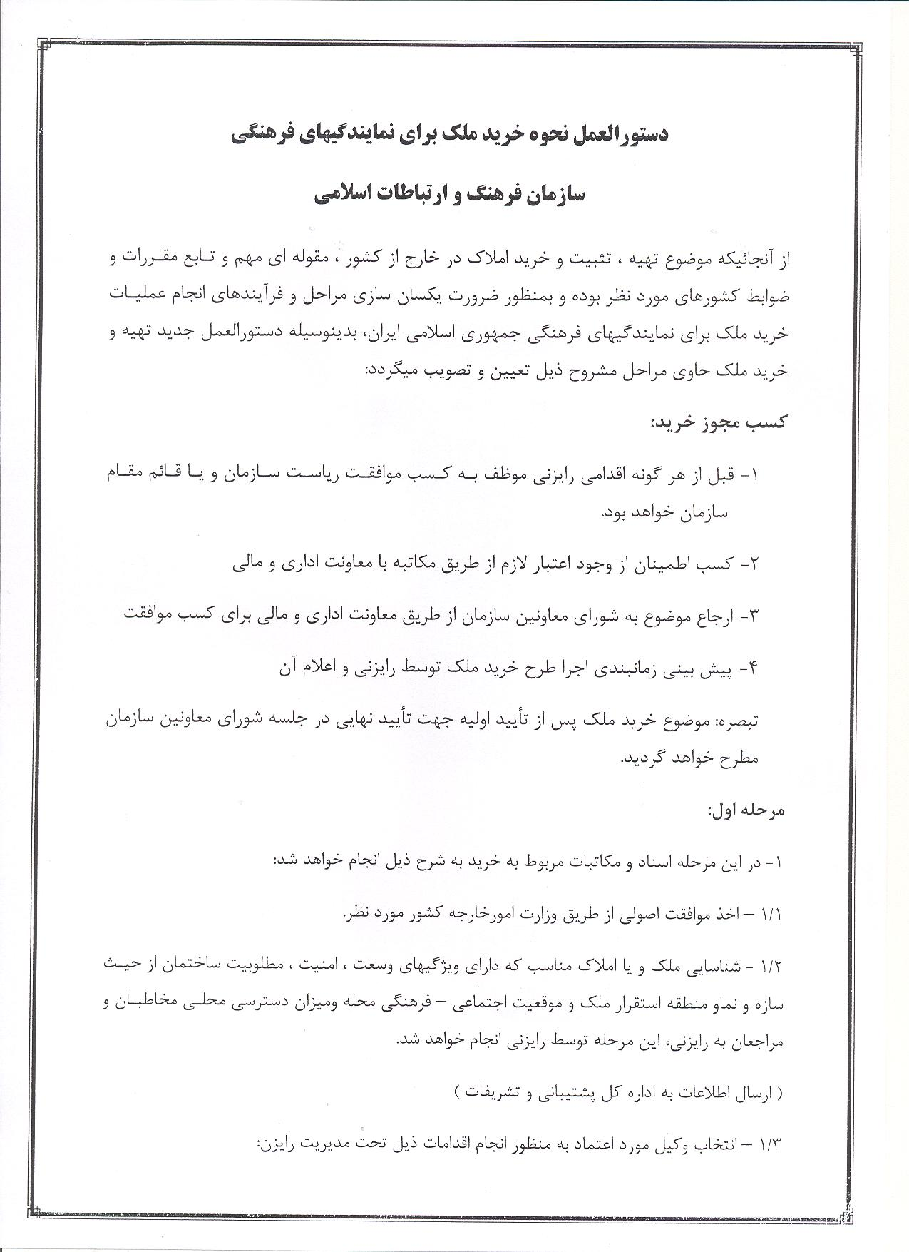

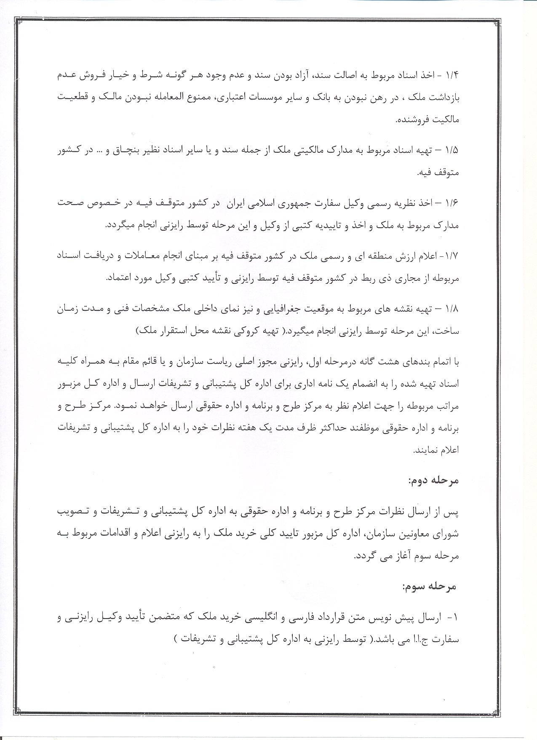

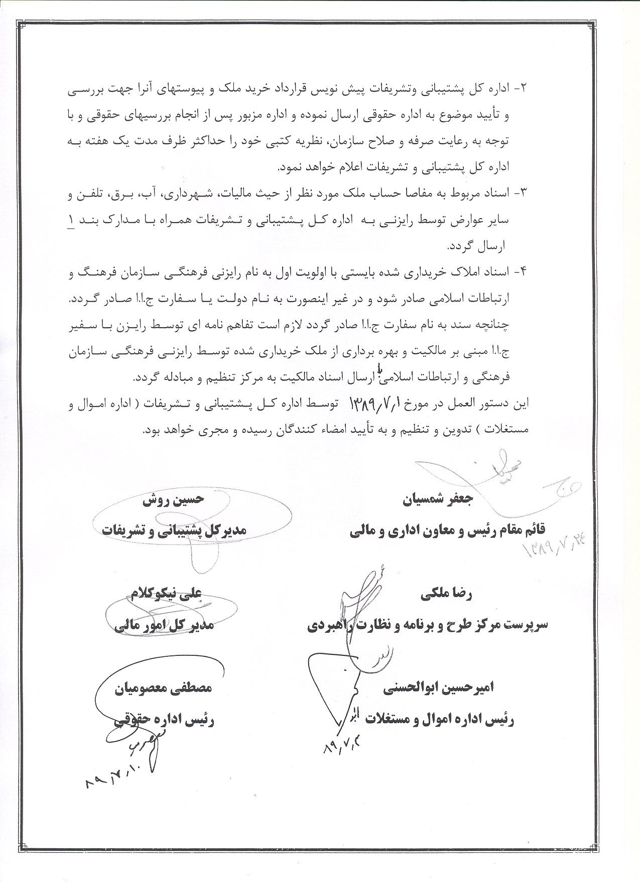

اداره اموال و مستغلات سازمان
حواله انبار اموال

رديف | شماره پلاك | شرح جنس | مقدار | واحد | بها |  | شماره فهرست هزينه سال ........
 |  |  |  |  | ارز محل | ارز حواله | كد برنامه | رديف
1
2
3
4
5
6
7
8
9
10
11
12
13
14
15
16
17
18
19
20

اقلام فوق جهت مصرف تحويل آقاي: ................................................ گرديد.
امضاء گيرنده:
رايزن ف

قبض انبار

شماره ....................
تاريخ ....................
سازمان فرهنگ و ارتباطات اسلامي
واحد انبار

رديف | شرح و مشخصات كالا | مقدار | في | ارزش | شماره ثبت دفتر |  | ملاحظات
 |  |  |  |  | صفحه | رديف
 | جمع

..........................قلم كالاي نامبرده بالا توسط آقاي ...............................تحويل انبار گرديد

وابسته فرهنگي .......................
رايزن فرهنگي سفارت ج.ا.ا.
مروج فرهنگي ...........................
مسئول اداري و مالي......................

